方骏-2020年5月10日-读书报告

1. 自己提出的问题的理解：
2. 提出的问题1：

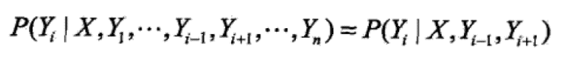

为什么这个可以表示马尔可夫性？

讨论后的理解：这个马尔可夫性就是条件独立性的变量的条件，上述公式就是表示的第i个变量的概率，只跟与它相连的两个变量有关，其他的变量都是不相连的，即无关变量，满足这个就是之前所说的马尔可夫性。

1. 别人提出的问题的理解：
2. 问题2：CRF与HMM都可以处理标注问题，它们的联系和区别有哪些

自己的理解：HMM有严格的独立性假设，CRF就没有这么多的假设。CRF是在给定需要标记的观察序列的条件下，计算整个标记序列的联合概率分布，而不是在给定当前状态条件下，定义下一个状态的状态分布。而且HMM可能是局部解，CRF就是全局解。HMM和CRF都可以解决标注问题，而且都可以和图论结合起来。

1. 读书计划

1、本周完成的内容章节：《统计机器学习》第十一章11.1-11.3

2、下周计划：《统计机器学习》第十一章11.4-11.5

四、读书摘要及理解

1、条件随机场是给定一组输入随机变量条件下另一组输出随机变量的条件概率分布模型，其特点是假设输出随机变量构成马尔可夫随机场。这种条件随机场可以用于不同的预测问题。

2、概率无向图模型又称为马尔可夫随机场，这个是条件随机场的基础。概率图模型是由图表示的概率分布。对于联合概率分布 $P(Y)$，由无向图 $G=(V,E)$ 表示概率分布 $P(Y)$，即在图G中，结点 $v∈V$ 表示一个随机变量 $Y_{v}$，边 $e∈E$ 表示随机变量之间的概率依赖关系。

给定一个联合概率分布 $P(Y)$ 和表示它的无向图 $G$。成对马尔可夫性表示，对于u和v是两个没有边连接的结点，其它所有结点为O。那么满足：



局部马尔可夫性， $v∈V$ 是图中任意一个结点， $W$ 是与 $v$ 有边连接的所有结点， $O$ 是 $v$， $W$ 以外的其他所有结点。满足下式的就是：



全局马尔可夫性，结点集合 $A$， $B$ 是图中的被结点集合 $C$ 分开的任意结点集合。结点集合 $A$， $B$ 和 $C$ 满足下式：



上述的成对的、局部的、全局的马尔可夫性定义是等价的。

如果联合概率分布 $P(Y)$ 满足成对、局部或全局马尔可夫性，就称此联合概率分布为概率无向图模型，或马尔科夫随机场。

3、团的定义就是任何两个结点均有边连接的结点子集。最大团就是对于一个团不饿能再加进任何一个结点使其成为一个更大的团。将概率无向图模型的联合概率分布表示为其最大团上的随机变量的函数的乘积形式的操作，称为概率无向图模型的因子分解。给定概率无向图模型，概率无向图的联合概率分布 $P(Y)$ 可写作图中所有最大团C上的函数的乘积形式：



Z是规范化因子，为：



此为Hammersley-Clifford定理。

4、设X与Y是随机变量， $P(Y|X)$ 是在给定X的条件下Y的条件概率分布，若随机变量Y构成：



对任意结点成立，那么 $P(Y|X)$ 为条件随机场。现实中，一般假设X和Y有相同的图结构。对于线性链的情况，即一个最大团是相邻两个结点的集合，那么线性链条件随机场满足：



在标注问题中，X表示输入观测序列，Y表示对应的输出标记序列或状态序列。

参数化形式为：



其中：



简化形式，记：



求和有：



表示权值，有：



则条件随机场为：

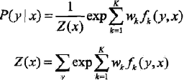

除此之外，还有矩阵形式：

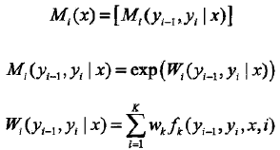

那么原式就是：





$y_{0}=start$ 与 $y_{n+1}=stop$ 表示开始状态与终止状态。

5、条件随机场的概率计算可以用前向-后向算法。定义前向向量：



递推公式为：



定义后向向量：

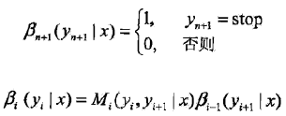

易于计算概率为：

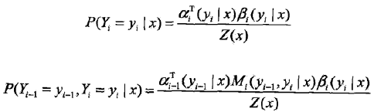

其中：



关于条件分布的期望值可计算如下：

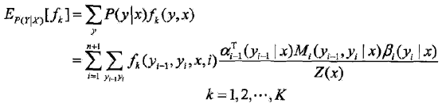

关于联合分布的数学期望如下：

